FEDERAZIONE DEGLI ORDINI
DEGLI INGEGNERI DELLA REGIONE
FRIULI VENEZIA GIULIA

CONVEGNO

“ FONDI STRUTTURALI DELL’UNIONE EUROPEA PER IL PERIODO 2007/2013. UN’OPPORTUNITA’ DI CRESCITA PER IL MONDO DELLE PROFESSIONI TECNICHE ”
Lunedì 7 aprile 2008
ore 16.00

Sede Convegno
Centro Congressi Meeting Point
“S. Marco”, Via Scamozzi n. 5 - Palmanova (UD)

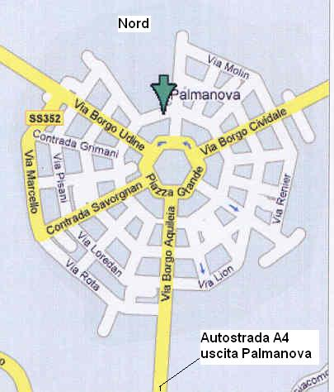

PROGRAMMA
- ore 16.00 - Registrazione dei partecipanti

- ore 16.10
Introduzione
Gianpaolo Guaran
Presidente della Federazione degli Ordini degli Ingegneri della Regione Friuli Venezia Giulia

- ore 16.20
Saluto delle autorità
Franco Iacop
Assessore Regionale per le relazioni internazionali, comunitarie ed autonomie locali

- ore 16.30
Le opportunità di finanziamento offerte dall’Obiettivo Competitività e occupazione: il programma operativo “Competitività” della Regione Autonoma F.V.G.
Francesco Forte
Direttore del Servizio Politiche Comunitarie. Direzione centrale relazioni internazionali, comunitarie ed autonomie locali

- ore 17.00
Le opportunità di finanziamento nell’ambito dell’Obiettivo Cooperazione Territoriale: il programma operativo Italia-Slovenia
Chiara Vecchiato
Funzionario referente per il programma operativo Italia-Slovenia 2007-2013.
Direzione centrale relazioni internazionali, comunitarie ed autonomie locali
Servizio rapporti comunitari e integrazione europea

- ore 17.25 Coffee break

- ore 17.35
Le principali novità per il periodo di programmazione comunitaria 2007-2013, nell’applicazione della deroga ex art. 87 3c
Olga Simeon
Funzionario Referente per la disciplina degli Aiuti di Stato.
Direzione centrale relazioni internazionali, comunitarie ed autonomie locali
Servizio Politiche Comunitarie

- ore 18.00
Considerazioni sul possibile impatto dei Fondi Strutturali UE sul territorio regionale per il periodo 2007-2013
Giorgio Tessarolo
Direttore Centrale
Direzione centrale relazioni internazionali, comunitarie ed autonomie locali

- ore 18.15
Conclusioni

PRESENTAZIONE CONVEGNO

Sebbene l’Unione europea sia una delle aree più ricche del mondo, esistono fra le sue regioni enormi disparità di reddito e di opportunità.

L’adesione, a partire dal 2004, di 12 nuovi Stati membri dal reddito nazionale notevolmente inferiore alla media europea ha accentuato tali divari. La politica regionale trasferisce risorse dalle regioni ricche alle regioni più povere, rappresentando al contempo uno strumento di solidarietà finanziaria e un potente motore di integrazione economica.

Dal 1975 l’Unione europea attua una vigorosa politica di sviluppo regionale, trasferendo fondi dagli Stati membri più ricchi alle regioni e ai paesi più poveri attraverso i cosiddetti fondi strutturali. Le erogazioni nel quadro di questi fondi hanno rappresentato circa un terzo del bilancio dell’UE nel periodo 2000-2006 ed i maggiori beneficiari sono stati Grecia, Spagna, Portogallo, Irlanda, Italia meridionale e Germania orientale.
Il sostegno finanziario dell’UE ai progetti di sviluppo regionale nei nuovi Stati membri è stato avviato molto prima della loro adesione all’Unione, grazie ad una serie di programmi preadesione.
Con l’adesione di questi Stati membri, l’UE ha colto l’occasione per riorganizzare e ristrutturare i propri finanziamenti regionali. Le nuove regole saranno in vigore nel periodo 2007-2013, durante il quale si prevede un aumento di tali finanziamenti al 36% del bilancio dell’UE, pari a 308 miliardi di euro nell’arco dei sette anni.

La finalità è quella di promuovere condizioni favorevoli alla crescita per l’economia dell’UE nella sua integralità, concentrandosi su tre obiettivi prioritari: convergenza, competitività e cooperazione. Il nuovo approccio è denominato “politica di coesione”.

Obiettivo quindi del Convegno è di portare a conoscenza di tutti i professionisti della nostra regione l’importanza di questi fondi strutturali dell’Unione Europea – indirizzati ad una crescita comune, in un’ottica di sempre maggior cooperazione territoriale tra paesi confinanti.

